Консультация для родителей,
будущих первоклассников.

«СОХРАНИТЕ ЗРЕНИЕ СВОЕГО РЕБЕНКА»!

Автор: Нестерова Татьяна Васильевна,
воспитатель ВКК,
ГБДОУ детский сад №26
компенсирующего вида
Московского района
Санкт-Петербурга.

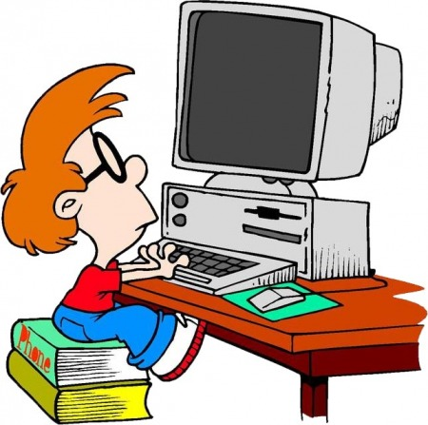
Во время учебы и общего развития очень часто у детей ухудшается зрение. Они читают при неправильном свете, подолгу засиживаются у телевизора и очень близко работают у монитора.
Чтобы сохранить у детей хорошее зрение, надо избегать всего, что оказывает на зрение отрицательное влияние: плохого освещения, слишком близкого расстояния от книги до глаз, неправильного положения корпуса. Плохие условия при чтении или письме утомляют не только глаза, но и весь организм.
Книги и тетради должны находиться на расстоянии 33-35 см от глаз. Во время занятий стол должен быть хорошо освещен. При недостаточном освещении ребенку приходится низко наклоняться над книгой, а это может вести к близорукости. Кроме того, напряжение зрения может вызвать головную боль.
Настольная электрическая лампочка должна быть не менее 40 свечей, но и не слишком сильной, так как чрезмерно яркий свет также вреден для глаз.
Лампа должна помешаться так, чтобы ее свет не был направлен непосредственно в лицо ребенка и не слепил глаза. Лучше всего заниматься при свете настольной лампы, покрытой зеленым или матовым стеклянным абажуром. Лампу следует помещать спереди или с левой стороны с тем, чтобы на книгу или тетрадь не падала тень от руки.

Если ребенок занимается днем, но дневного света недостаточно, то следует зажигать электрическую лампочку. Ни в коем случае нельзя разрешать детям читать лежа, так как это очень вредно для глаз.
Глаза быстро устают при чтении книг, небрежно оформленных, напечатанных на плохой бумаге или мелким шрифтом, а также при чтении очень потрепанных, грязных книг.
Состояние зрения, как уже указывалось, отражается на всем организме и прежде всего на деятельности нервной системы.

Нужно помнить, что всегда легче предотвратить порчу зрения, чем восстановить его. Вот почему важно избегать всего, что может повредить глаза, и тщательно соблюдать гигиенические правила, помогающие сохранить зрение ребенка. В частности, необходимо обратить внимание родителей на то, что частое и длительное пользование телевизором очень вредно отражается на зрении школьника. Нельзя также разрешать детям смотреть телевизор непосредственно после приготовления уроков, когда глаза уже утомлены.

Компьютер
В ХХI веке ни одно обучение не обходится без компьютера. Современные школьники, порою, лучше родителей разбираются в технологиях, поэтому работы с монитором и клавиатурой не избежать. Тут тебе и доклад, и сочинение, а про рефераты и говорить не стоит. Однако о безопасной работе за компьютером мало кто знает, и очень часто школьники губят свое здоровье только из-за неправильной работы с голубым экраном.
Во время нахождения за компьютером самым оптимальным является положение тела, при котором: спина и шея прямая, ноги стоят на полу при прямом угле сгиба в коленях, угол сгиба в локтях то же прямой
(90 °).
А для этого следует:
1. Разместить монитор прямо перед собой, причем, так что бы его верхняя точка находилась перед глазами или выше. (Это позволит держать голову прямо, и исключит развитие шейного остеохондроза).
2. Стул, на котором вы сидите должен иметь спинку и подлокотники, а так же такую высоту, при которой ваши ноги могут прочно стоять на полу. В том случае если за одним компьютером работают люди разного роста - желательно приобрести кресло с регулирующейся высотой (спинка позволит держать спину прямо, подлокотники дадут возможность отдохнуть рукам, правильное положение ног не будет мешать кровообращению).

КАК ПРАВИЛЬНО СИДЕТЬ
ЗА КОМПЬЮТЕРНЫМ СТОЛОМ

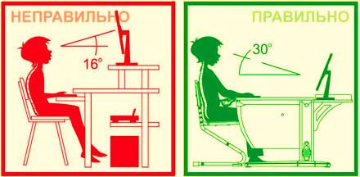

Зрение – один из важнейших органов, с помощью которого мы получаем около 90% информации об окружающем мире. Детское зрение особенно важно беречь, и следить за ним нужно с самых ранних лет, ведь это очень важно для будущего ребенка.
Родителям важно помнить о том, что ребенку необходимо не только учиться, но и отдыхать. Помогите ему правильно организовать свой день, и он не только оправдает ваши надежды в учебе, но и сохранит зрение. Ведь предотвратить проблемы всегда проще, чем лечить.

Представленный комплекс гимнастики для глаз «Весёлая неделька» поможет не только запомнить дни недели, но и способствует профилактике глазных заболеваний, что немало важно для всех детей.
ПОНЕДЕЛЬНИК
Всю неделю по - порядку,
Глазки делают зарядку.
- В понедельник, как проснутся,
Глазки солнцу улыбнутся,
Вниз посмотрят на траву,
И обратно в высоту.
Поднять глаза вверх; опустить их книзу, голова неподвижна; (снимает глазное напряжение).
ВТОРНИК
Во вторник часики глаза,
Водят взгляд туда – сюда,
Ходят влево, ходят вправо.
Не устанут никогда.
Повернуть глаза в правую сторону, а затем в левую, голова неподвижна; (снимает глазное напряжение).

СРЕДА
В среду в жмурки мы играем,
Крепко глазки закрываем.
Раз, два, три, четыре, пять,
Будем глазки открывать.
Жмуримся и открываем,
Так игру мы продолжаем.
Плотно закрыть глаза, досчитать да пяти и широко открыть глазки; (упражнение для снятия глазного напряжения)
ЧЕТВЕРГ
По четвергам мы смотрим вдаль,
На это времени не жаль,
Что вблизи и что вдали
Глазки рассмотреть должны.
Смотреть прямо перед собой, поставить палец на расстояние 25-30 см. от глаз, перевести взор на кончик пальца и смотреть на него, опустить руку. (Укрепляет мышцы глаз и совершенствует их координации)

ПЯТНИЦА
В пятницу мы не зевали
Глаза по кругу побежали.
Остановка, и опять,
В другую сторону бежать.
Поднять глаза вверх, вправо, вниз, влево и вверх; и обратно: влево, вниз, вправо и снова вверх; (совершенствует сложные движения глаз)

СУББОТА
Хоть в субботу выходной,
Мы не ленимся с тобой.
Ищем взглядом уголки,
Чтобы бегали зрачки.
Посмотреть взглядом в верхний правый угол, затем нижний левый; перевести взгляд в верхний левый угол и нижний правый (совершенствует сложные движения глаз)

ВОСКРЕСЕНЬЕ
В воскресенье будем спать,
А потом пойдём гулять,
Чтобы глазки закалялись
Нужно воздухом дышать.
Закрыть веки, массировать их с помощью круговых движений пальцев: верхнее веко от носа к наружному краю глаз, нижнее веко от наружного края к носу, затем наоборот (расслабляет мышцы и улучшает кровообращение)

